2026年5月31日物理周练
考试时间：90分钟 满分：100分
姓名：___________班级：___________考号：___________
选择题部分
一、选择题I（本题共10小题，每小题3分，共30分。每小题列出的四个备选项中只有一个是符合题目要求的，不选、多选、错选均不得分）
1．国际单位制中电压的单位符号是V，如果用国际单位制基本单位的符号来表示电压的单位，正确的是（ ）
A．$\text{Ω}⋅\text{A}$ B．${\text{J}}/{\text{C}}$ C．${\text{W}}/{\text{A}}$ D．$\text{kg}⋅{\text{m}}^{2}/(\text{A}⋅{\text{s}}^{3})$
2．某同学用游标卡尺测量物体的长度，如图所示的读数为（ ）
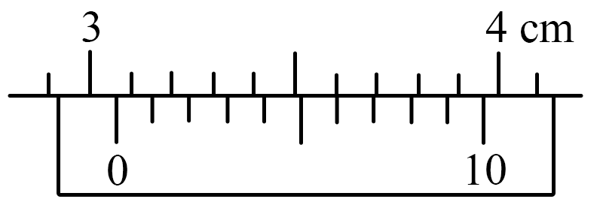
A．3.06cm B．3.6cm C．2.96cm D．2.97cm
3．如图甲所示为用于草坪灌溉的喷淋装置，其俯视图如图乙所示，水流从喷头在同一水平面内以相同的速度大小向各个方向水平喷出。喷头前方有一竖直墙壁，水流喷射到墙壁后留下水迹。忽略空气阻力，则竖直墙壁上的水迹分布情况（图中阴影部分）可能为（ ）
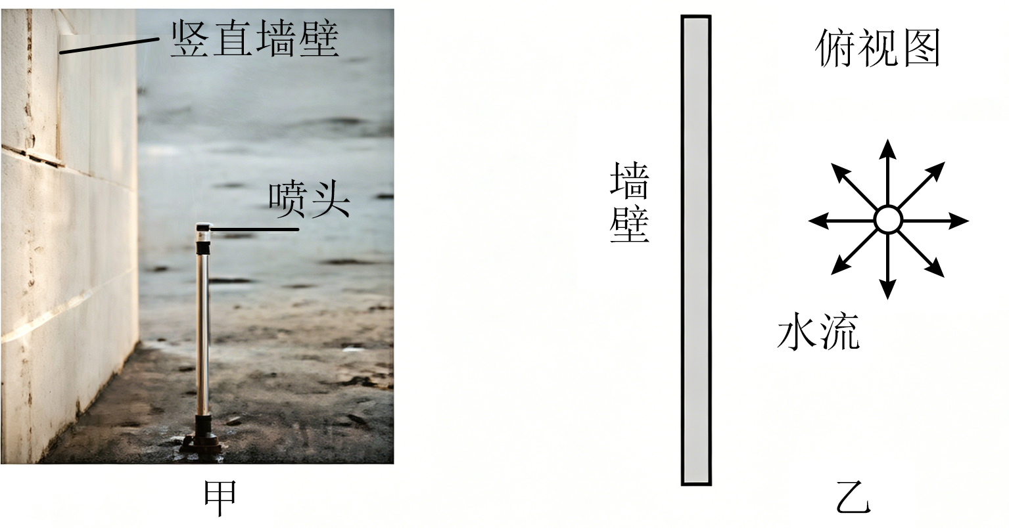
A．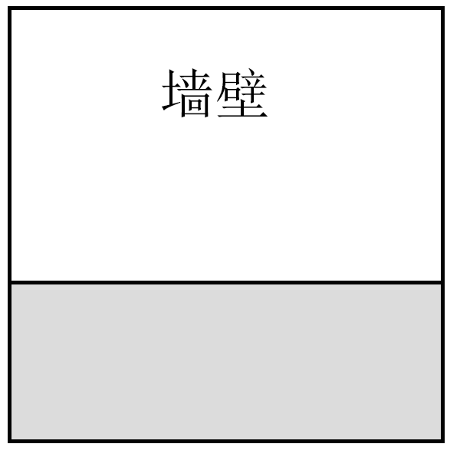 B．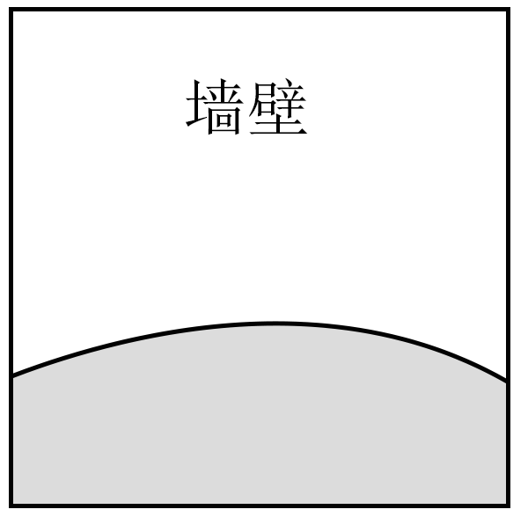
C．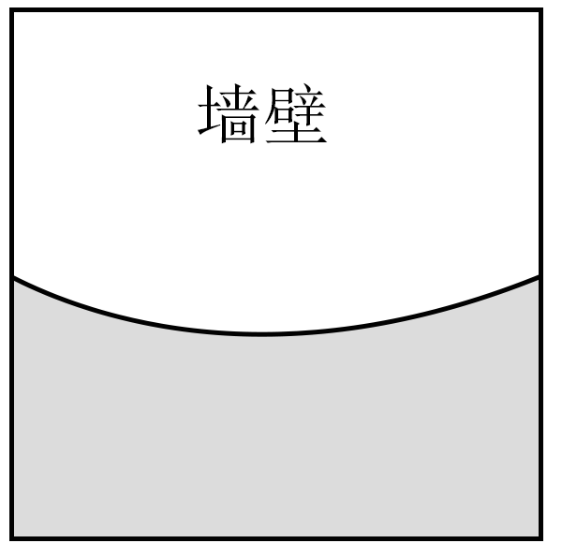 D．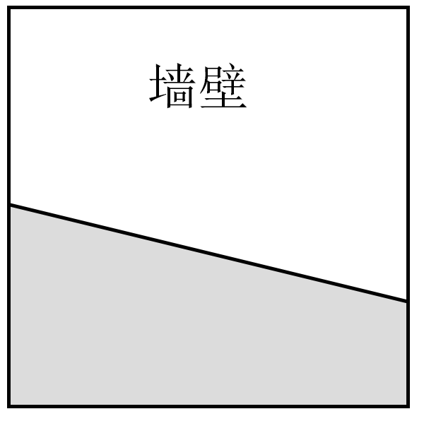

4．节气是指二十四个时节和气候，是中国古代订立的一种用来指导农事的补充历法。现行二十四节气划分是以地球和太阳的连线每扫过15°定为一个节气。如图所示为北半球二十四个节气时地球在公转轨道上位置的示意图，其中冬至时地球在近日点附近。则下列说法正确的是（ ）
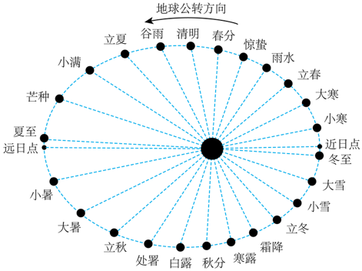
A．夏至时地球受太阳的引力比冬至大
B．立夏时地球的公转速度比谷雨时大
C．地球从芒种到夏至的时间间隔比从大雪到冬至的长
D．地球公转周期的三次方与轨道半长轴的平方的比值是一个仅与太阳质量有关的常数
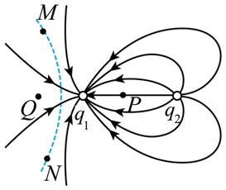
5．如图所示为真空中两个静止的点电荷q₁、q₂形成的电场线分布，一个带电粒子仅在电场力作用下由M点运动至N点，M、N关于两点电荷的连线对称，P点与Q点到$q_{1}$的距离相等，P、Q两点的电势和电场强度分别为$φ_{P}、φ_{Q}$和$E_{P}、E_{Q}$，下列说法正确的是（ ）
A．带电粒子带正电 B．M、N两点的电场强度相同
C．$φ_{P}>φ_{Q}$ D．$E_{P}<E_{Q}$
6．一列质量为$m$的动车，初速度为$v_{0}$，以恒定功率$P$在平直轨道上运动，该功率下能达到的最大行驶速度为$v_{\text{m}}$，假定动车行驶过程中所受阻力保持不变。则在加速阶段（ ）
A．动车的加速度保持不变 B．动车受到阻力大小为$\frac{P}{v_{\text{m}}}$
C．动车受到阻力大小为$\frac{P}{v_{0}}$ D．牵引力做功$W=\frac{1}{2}mv_{\text{m}}^{2}-\frac{1}{2}mv_{0}^{2}$
7．在密立根油滴实验中，当水平放置的平行板电容器加上适当电压时，通过显微镜观察到某一带电油滴在极板间静止悬浮，实验装置示意图如图所示。下列说法正确的是（ ）
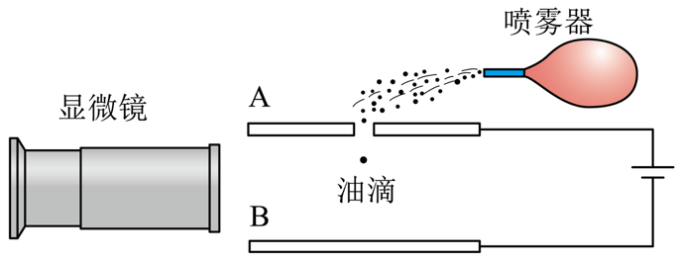
A．油滴带正电
B．若仅将极板间电压增大，油滴将向下运动
C．若仅将极板间距离增大，油滴将向上运动
D．若油滴带电量减少，则使其悬浮所需电压变大

8．如图所示，质量为$m$的圆柱形匀质木块悬浮在水面上，浸入水中的深度为$h$。用竖直向上的拉力将木块缓慢提升至水面（木块底部接触水面），忽略水面高度变化，重力加速度为$g$。在木块上移的过程中，下列说法正确的是（ ）
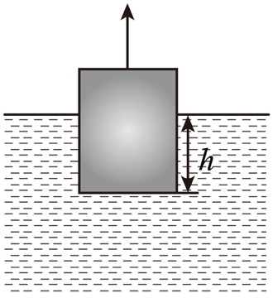
A．重力对木块做功为$mgh$
B．浮力对木块做功为$mgh$
C．拉力对木块做功为$\frac{mgh}{2}$
D．拉力与重力对木块做功之和为0
9．如图所示，有一段长为1m，电阻为15Ω的金属丝，两端连接成一闭合圆环，在圆环上取M、N两点与外电路相连．已知M、N间的短圆弧长20cm，沿AM流入圆环的电流强度为0.5A．则（ ）
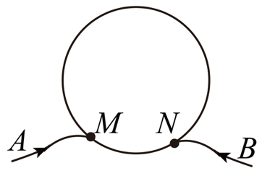
A．M、N间的短圆弧金属丝的电阻值为12Ω
B．闭合圆环在M、N间的电阻值为2.4Ω
C．闭合圆环在M、N间的电阻值为15Ω
D．通过M、N间的短圆弧金属丝的电流强度为0.1A
10．如图所示，在光滑定滑轮O（大小可忽略）正下方某处固定一带电小球A，用一根绝缘轻质细绳绕过光滑定滑轮O，将带电小球B和不带电物块连接在一起，将物块放在倾角为$30°$、以恒定速率顺时针转动的传送带上，传送带上方的细绳与传送带表面平行。初始时，小球B和物块均静止，物块的质量是小球B质量的$\frac{2}{3}$，$AB⊥BO$且$∠AOB=60°$，$AB=L$。某时刻小球B缓慢漏电，下列说法正确的是（ ）
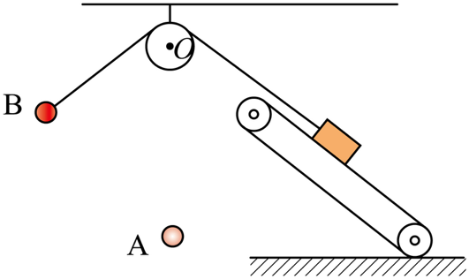
A．物块与传送带间的动摩擦因数为$\frac{\sqrt{3}}{3}$
B．在小球B缓慢运动至O的正下方前，细绳的拉力逐渐变小
C．当小球B所带电荷量变为开始的$\frac{8}{27}$时，小球A、B间的距离为$\frac{2}{3}L$
D．若小球B运动至O的正下方继续漏电，则小球B能一直保持静止
二、选择题Ⅱ（本题共3小题，每小题4分，共12分。每小题列出的四个备选项中至少有一个是符合题目要求的。全部选对的得4分，选对但不全的得2分，有选错的得0分）
11．如图所示，两个带电小球A、B分别用细丝线悬挂在同一点O，静止后A球与B球等高，细丝线与竖直方向的夹角分别为α、β且α>β，关于两小球的质量m₁、m₂和电荷量q₁、q₂的关系，下列情况可能的是（ ）
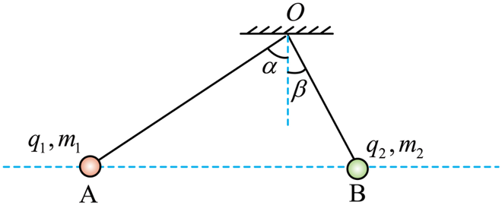
A．m₁>m₂，q₁<q₂
B．m₁＝m₂，q₁<q₂
C．m₁<m₂，q₁>q₂
D．m₁<m₂，q₁<q₂
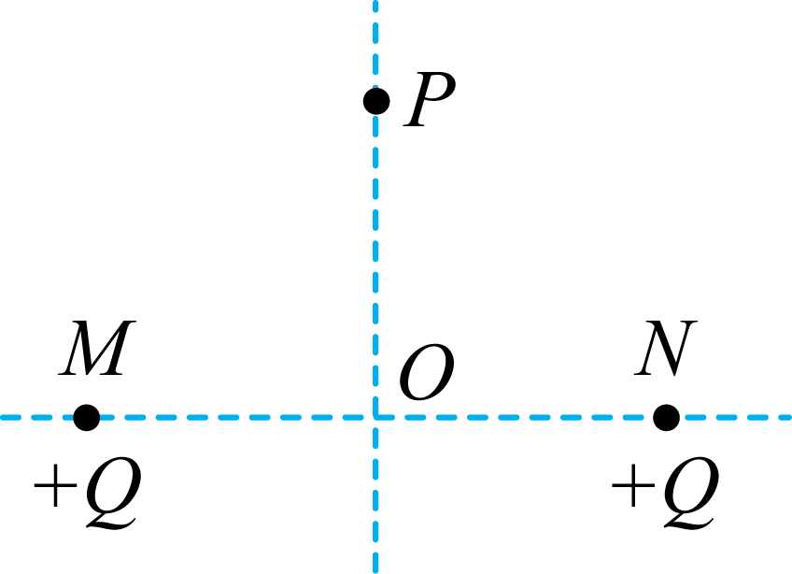
12．如图所示，$M$、$N$为两个等量同种正点电荷，在其连线的中垂线上$P$点由静止释放一带负电的试探电荷$q$，取无穷远电势为零，不计重力，下列说法正确的是（ ）
A．$O$点的电场强度和电势都为零
B．电荷$q$从$P$到$O$的过程中，电势能增大
C．电荷$q$越过$O$点后，加速度可能先变大后变小，直到粒子速度为零
D．电荷$q$如果获得适当的初速度，在该电场中可能做匀速圆周运动
13．如图所示，R20000-720塔机是由中联重科与中交第二航务工程局联合研发的全球最大塔式起重机，额定起重力矩20000吨米，最大起重量720吨，最大起升高度400米，创下12项世界首创技术。将质量为m的重物由静止开始以加速度a匀加速向上提升，经过时间t达到额定功率P，重力加速度为g，不计空气阻力，下面说法正确的是（ ）
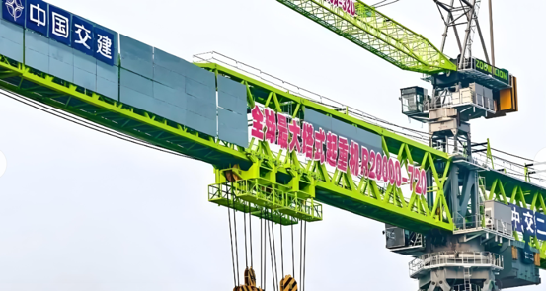
A．重物匀加速上升受到的拉力$F=m(g+a)$
B．重物匀速运动时的最大速度$v_{\text{m}}=\frac{P}{m(g+a)}$
C．重物由静止到最大速度经历时间$t_{\text{m}}=\frac{P}{mga}$
D．匀加速阶段起重机对重物做功$W=\frac{m(g+a)at^{2}}{2}$

非选择题部分
三、实验题（本题共2小题，共20分）
14．（14分）在“测定金属的电阻率”的实验中，金属丝的阻值约为5Ω，某同学用刻度尺测量金属丝的长度，用螺旋测微器测量金属丝直径，再用伏安法测出金属丝的电阻，根据电阻定律计算出该金属材料的电阻率。
(1)当金属丝两端电压为$U$时，通过金属丝的电流为$I$；测得合金丝的长度为$L$，直径为$d$，请根据这些物理量写出该合金电阻率的表达式$ρ=$______；
(2)螺旋测微器测量金属丝直径时，刻度位置如图所示，该电阻丝直径的测量值$d=$______mm；
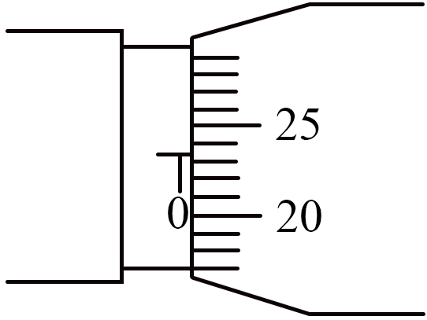
(3)如图所示，对于电流表的内接法和外接法，下列说法中错误的是______；
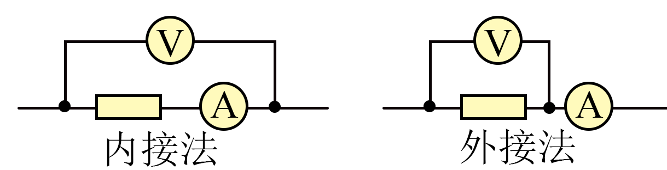
A．内接法误差来源是电流表分压，外接法误差来源是电压表分流
B．内接法电压表测量的电压大于待测电阻两端电压，外接法电压表测量的电压小于待测电阻两端的电压
C．内接法电流表测量值等于流过待测电阻的电流，外接法电流表测量值大于流过待测电阻的电流
D．内接法测得电阻值大于待测电阻的阻值，外接法测得电阻值小于待测电阻的阻值
(4)实验中能提供的器材有：
A．电压表${\text{V}}_{1}$（量程0~3V，内阻约3kΩ）
B．电压表${\text{V}}_{2}$（量程0~15V，内阻约15kΩ）
C．电流表${\text{A}}_{1}$（量程0~3A，内阻约0.01Ω）
D．电流表${\text{A}}_{2}$（量程0~0.6A，内阻约0.1Ω）
E.滑动变阻器$R_{1}$（0~20Ω）
F.滑动变阻器$R_{2}$（0~500Ω）
G.电源$E$（电压为3.0V）及开关和导线若干
该同学从以上器材中选择合适的器材连接好电路进行测量，则电压表应选择______，电流表应选择______，滑动变阻器应选择______（均选填各器材前的字母A~G），实验电路应选用图______。
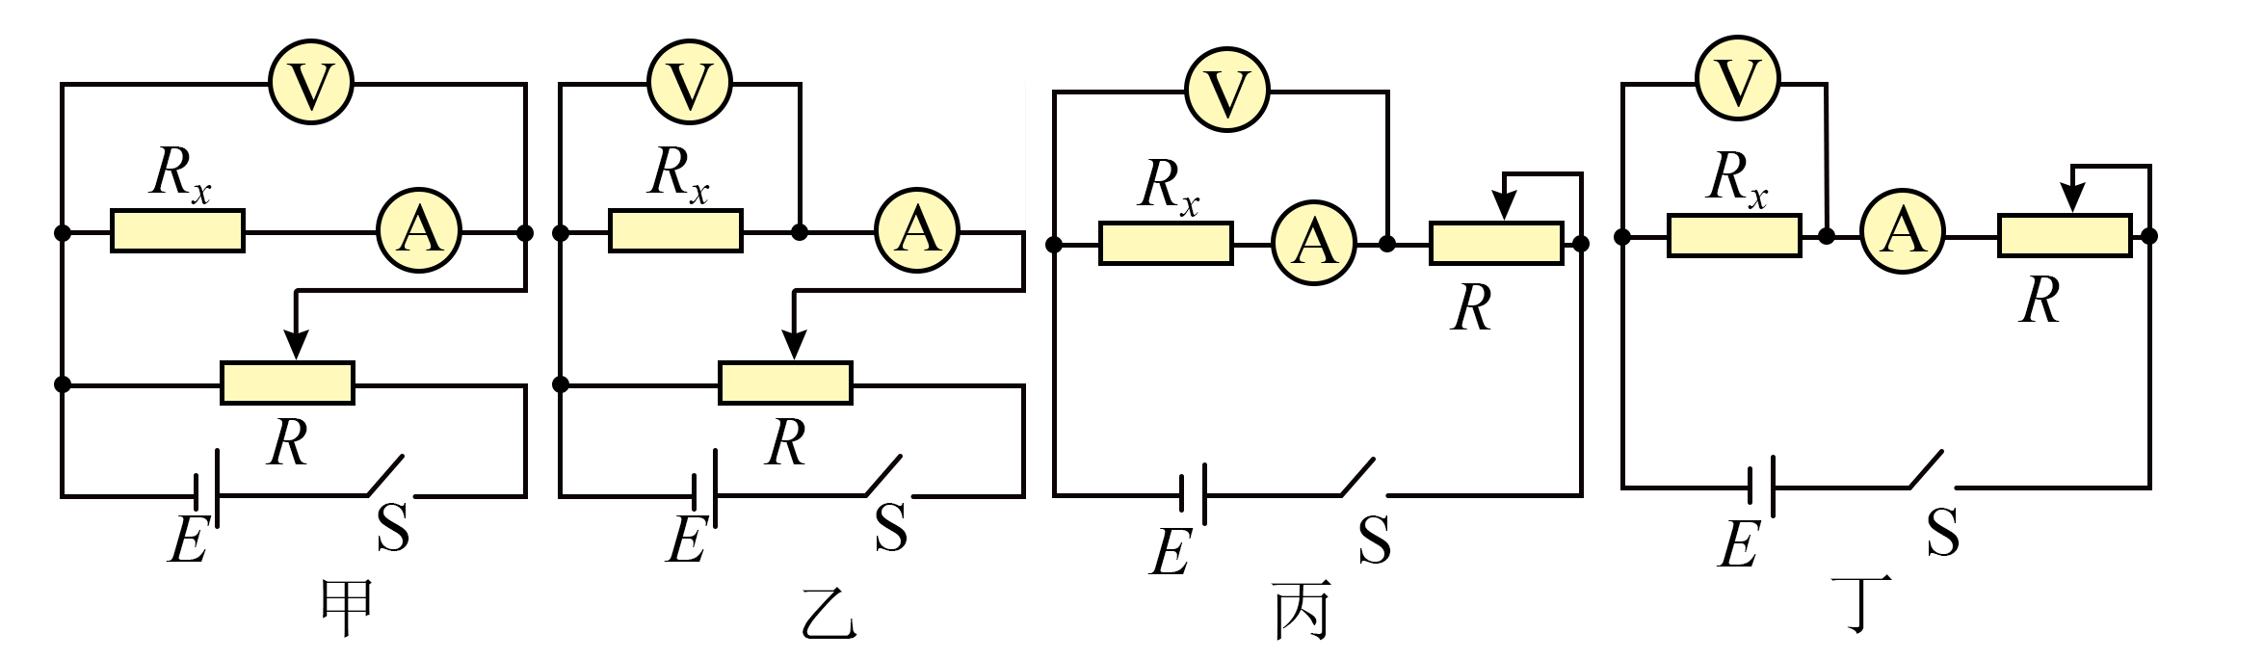
15．（6分）如图甲所示是某实验小组做“观察电容器充、放电现象”的实验电路，实验中采用的器材有：干电池组（电压$E=3\text{V}$，内阻未知）、电容器（$C=3300μ\text{F}$）、电压表（量程0~3V，内阻约10kΩ）、定值电阻（$R=10\text{kΩ}$）、秒表等。
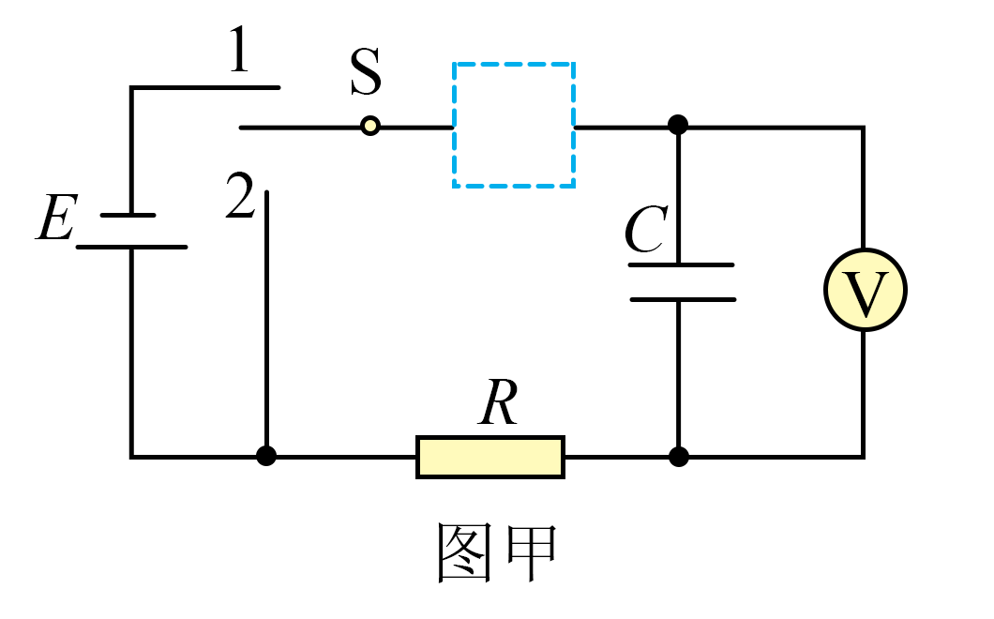
(1)图甲中虚线框内应选择下列器材中的______；
A．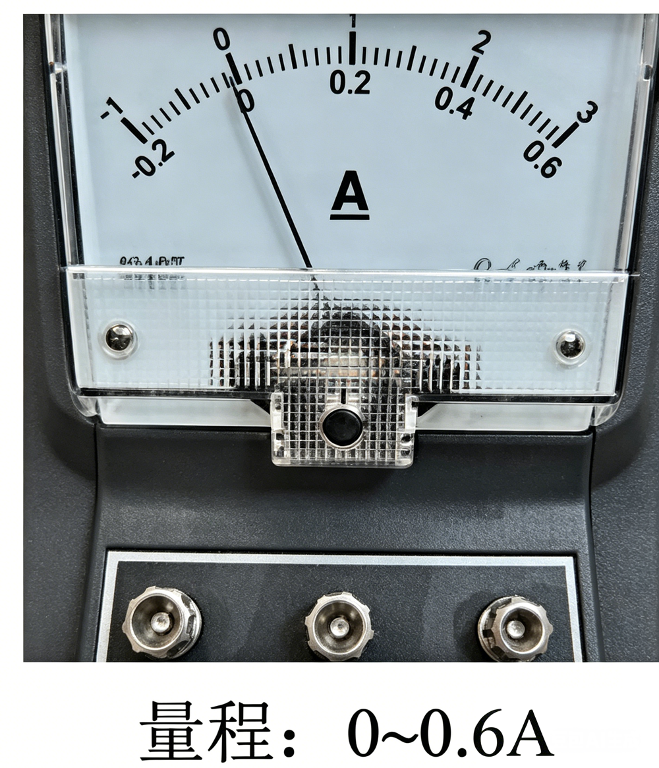 B．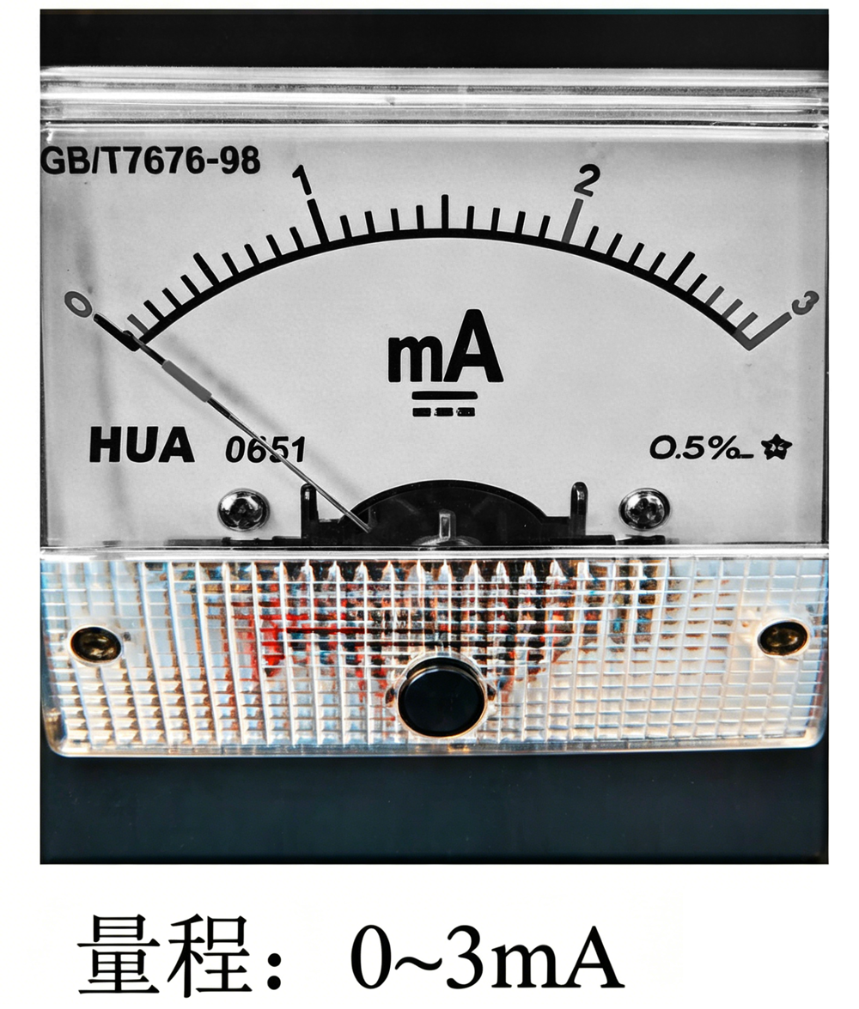 C．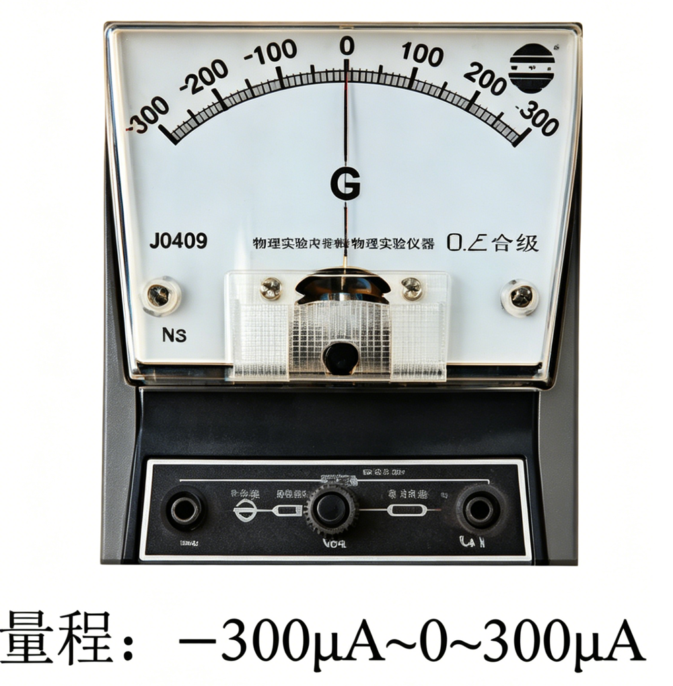
(2)实验小组改用传感器（可视为理想电表）对该实验做进一步探究，电路如图乙所示；
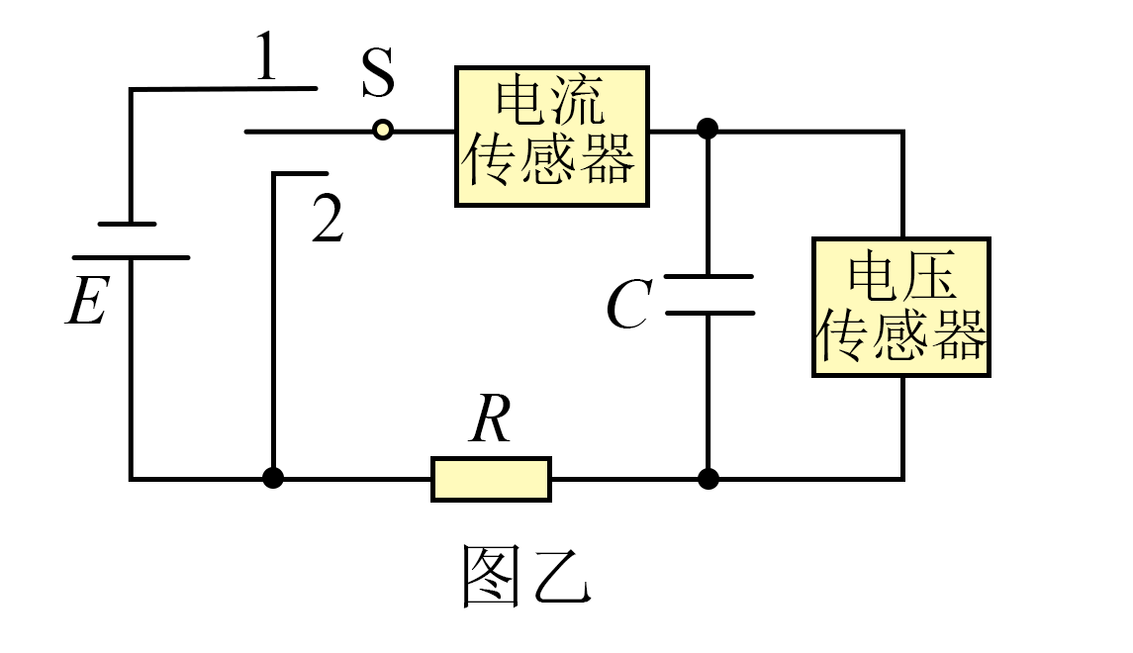
①采集传感器数据，用计算机绘制充、放电过程的$U$-$I$图像，放电过程的图像是______（选填“A”或“B”）；
A． 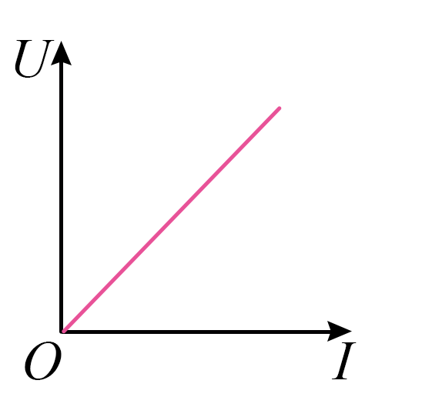 B．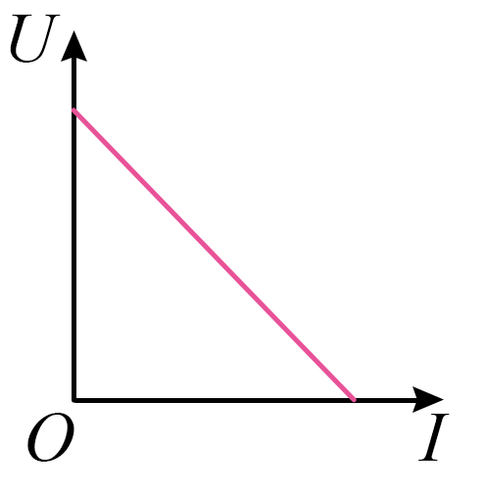
②用计算机绘制充电过程中的$I-t$图像如图丙中实线所示，随后将两个相同规格的电容器并联后再次进行实验，则第二次实验充电过程中绘制出的$I-t$图像应为虚线______（选填“$a$”或“$b$”）。
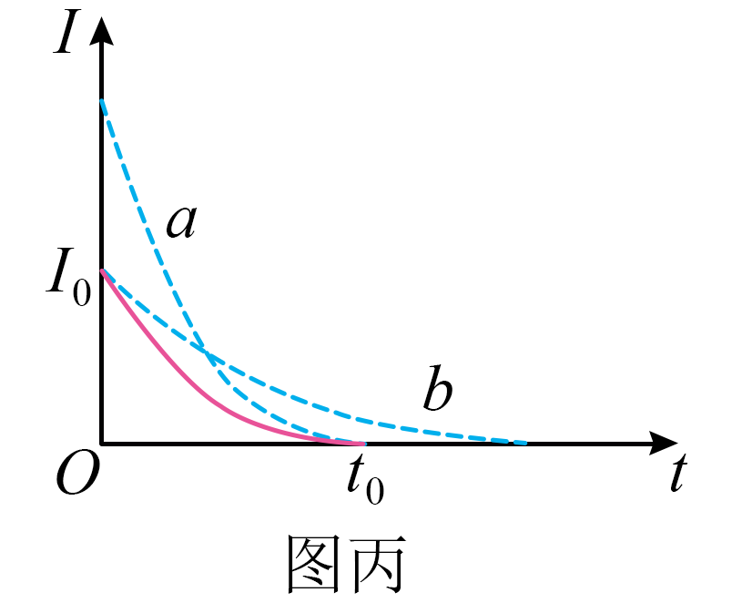

四、计算题（本题共4小题，共38分）
16．（9分）如图所示，质量为1kg的石块从10m高处以30°角斜向上方抛出，初速度$v_{0}$的大小为$10\text{m}/\text{s}$。不计空气阻力，$g$取$10\text{m}/{\text{s}}^{2}$。
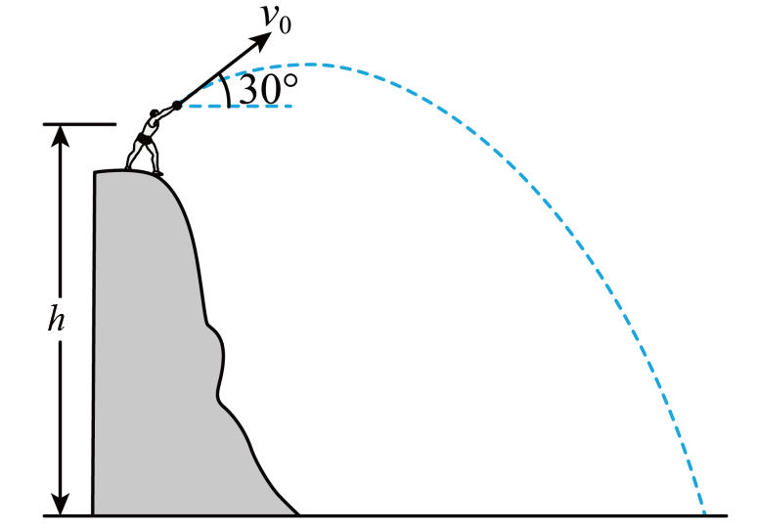
(1)出手时人对石块做的功W；
(2)石块落地时的速度大小。
(3)落地点到抛出点的水平位移大小。

17．（13分）竖直平面内有一半径为1m、圆心角为127°的光滑圆弧形轨道ABC，O为圆心，半径OA水平，B为轨道的最低点。倾角为37°的长直轨道CD与圆弧轨道在C点平滑对接。质量为0.1kg的小滑块从A点由静止释放，沿圆弧轨道滑至C点，再经0.6s运动到直轨道上E点（未画出）。已知小滑块与CD间的动摩擦因数为0.5，最大静摩擦力等于滑动摩擦力，重力加速度g=10m/s²，sin37°=0.6。求：
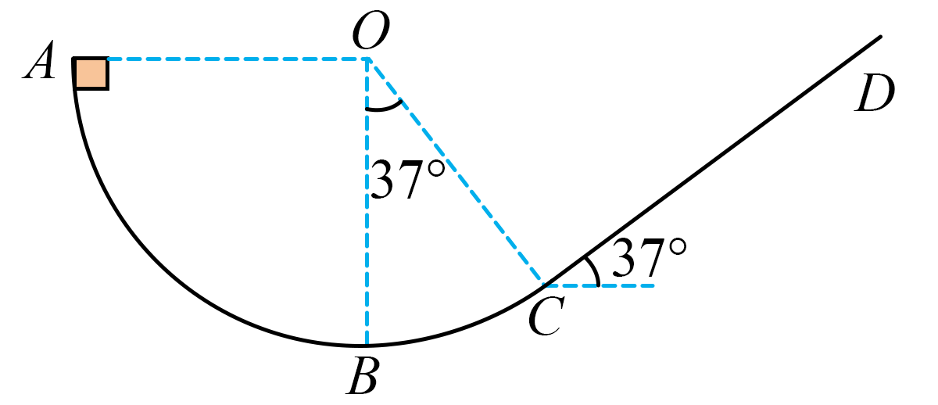
(1)滑块到达B点时对轨道的压力大小；
(2)滑块沿斜面CD上滑的最大距离；
(3)E与C之间的距离；
(4)滑块在整个运动过程中通过CD段的总路程。

18．（7分）如图甲所示，两个彼此绝缘且靠近的水平金属板A和B，距离为d，板长为L。AB两板间加如图乙所示的周期性变化的电压$U_{\text{AB}}$，周期为T。一束电子以相同的初速度从板的左侧连续不断地沿AB两板中线$OO^{'}$射入板间，初速度为v_0，在电场中运动时间均为$\frac{T}{2}$。已知电子质量为m、电荷量为e，不计电子的重力和电子间相互作用力，且所有电子都能离开偏转电场。求：
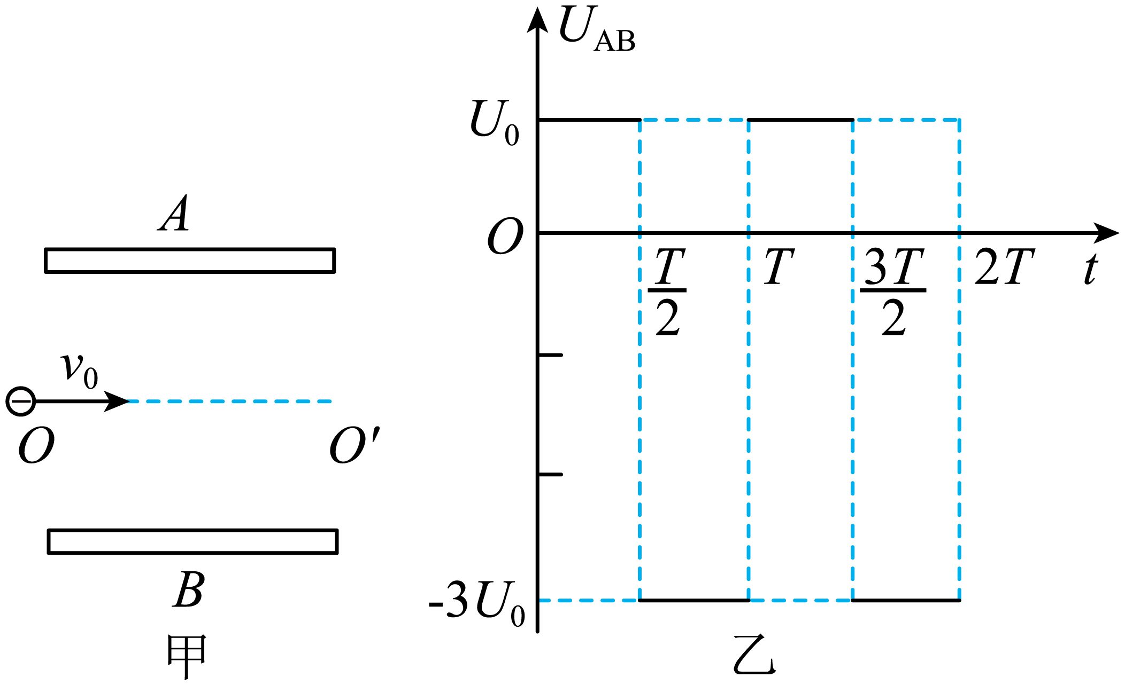
(1)$t=0$时刻射入电场的电子离开电场时沿垂直于板面方向偏移的距离y和偏转角度的正切$tanθ$；
(2)哪些时刻射入电场的电子将平行于中线射出电场。

19．（9分）电子从静止经加速电压$U_{0}$加速后获得速度，然后紧贴下极板边缘斜向上方进入两块水平金属板间的匀强电场，初速度方向与极板的夹角为$30°$，如图所示。电场方向竖直向上，两板间距为d。电子的质量为m，电荷量为e，不计重力，要求电子不打到上极板。求：
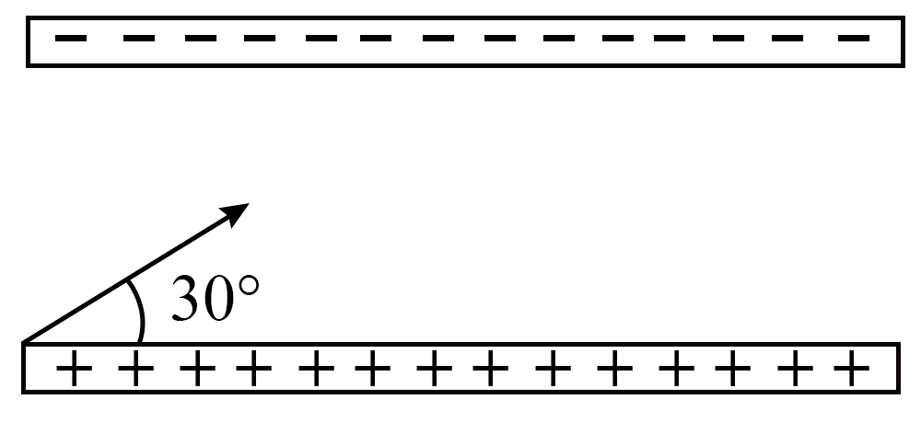
(1)电子刚进入电场时的初速度大小$v_{0}$；
(2)如果金属板足够长，则应在两金属板间至少加多大的电压$U_{1}$；
(3)若金属板长$L=\frac{3\sqrt{3}}{2}d$，则应在两金属板间至少加多大的电压$U_{2}$。

